新 书 推 荐
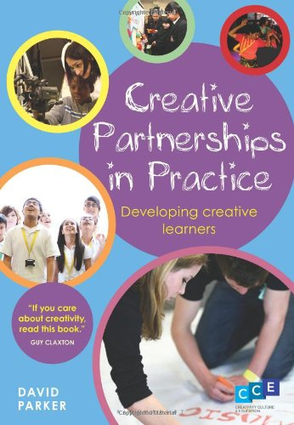
中文书名：《实践中的创新伙伴关系：发展创造性的学习者》
英文书名：Creative Partnerships in Practice: Developing Creative Learners
作 者：David Parker
出 版 社：Bloomsbury Academic
代理公司：ANA
页 数：232页
出版时间：2014年4月
代理地区：中国大陆、台湾
审读资料：电子稿
类 型：学术/教育

主旨
本书是对嵌入学校的创造性学习的权威指导，由一位创造力、文化及教育机构（CCE）的主管撰写。

主要特点和亮点
- 本书由负责提供目前可见最大的、基于学校的创造性学习干预的团队撰写
- 书中纳入了所用到的案例研究视频的链接
- 这本逐渐渗透创造性学习的实用手册得到了英国教育标准局和全国教育研究基金会的研究支持

内容简介：

自从2002年创新伙伴关系项目启动以来，已经帮助了近5000所学校、90000名教师及超过一百万年轻人接受了创造性学习。在取得的成绩和个人发展可衡量的方面（如出席率），他们已经获得了显著的进步。

本书由高级团队的一名成员撰写（他负责提供目前可见最大的、基于学校的创造性学习干预），阐释了如何将创新伙伴关系的关键性原则基础嵌入你的学校。

本书利用了大量的案例研究档案——从小学到PRUs——以及关键的创新伙伴关系个体经验，为植根于日常教室教学的抽象原则提供了令人信服的实际效果和影响力。本书对应的网站还提供了书中提及的案例研究视频链接，以及进一步的指导和研究。这些资料支持了作者的观点：创造性实践可以强大且持久地影响教师的教学和年轻人的学习。

作者简介：

大卫·派克（David Parker）博士是创造力与文化技能研究部门的主管。此前他曾在创造力、文化及教育机构（CCE）的研究、影响和学习部门任主管。大卫也曾是英国电影学院的研究主管，在那里，他对使用动态图像媒体进行读写能力的教学产生了特别的兴趣。

媒体评价：

“本书提供了一套完整且清晰的解释，告诉读者创造性的多面性以及许多用于定义它的理论模型和评估模型。如果你想知道什么是创造性学习，它对孩子、家长和学校有什么益处，不妨试着做一做，之后派克的这部作品将为你提供优秀且有见地的例子，可以很容易地被应用。本书文字流畅、事例丰富，纳入了大量有益的个人体验学术成果，你可以切实地问问自己为什么并非每个孩子每天都能进行创造性学习。本书会让你恨不得立刻开始自己的创造性学习。”
----安娜·卡特勒（Anna Cutler），泰特美术馆学习部门主管

“创新伙伴关系是一个重要的倡议，它把创造性带进了很多学校和教室。然而，这个倡议并非存在于真空中，大卫·派克的这部作品追根溯源，探讨了对遗留资产的使用技巧和注意事项。本书是对创造性学习倡议的生动记录，令人印象深刻。创造性学习也是目前可以在教室中发展创造力的坚实基础。”
----艾斯黛尔·莫里斯（Estelle Morris），前教育部国务大臣

谢谢您的阅读！
请将回馈信息发至：俞晓宁（Winnie Yu）
安德鲁·纳伯格联合国际有限公司北京代表处
北京市海淀区中关村大街甲59号中国人民大学文化大厦1705室，邮编：100872
电话：010-88810959
传真：010-82504200
Email：winnie@nurnberg.com.cn
网址：www.nurnberg.com.cn
微博：http://weibo.com/nurnberg
豆瓣小站：http://site.douban.com/110577/

